令和８年度 社会教育課関係役員報告書

地 区 名（ブロック名）

報告者名 （ 区長）

住所／

電話／

役 員 名 | 氏 名 | 住 所 | 電 話
地区体育委員 | ふりがな
生涯学習 地区推進委員長 | ふりがな

1 体育委員の該当のない地区は、無記名(斜線)で結構です。
2 報告にあたり、必ず本人の確認を取ってください。

報告期限：３月19日（木）※左記期限未定の場合には決定次第ご報告をお願いします。

報告方法：下記のいずれかの方法でご報告をお願いします。
●この用紙に必要事項をご記入のうえ提出
（修善寺生きいきプラザ管理室、支所への提出も可能）
●スマホで下記QRコードを読み取り、報告フォームに入力して送信
※報告フォームからご報告の場合、この用紙の提出は不要です
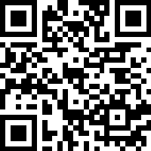
▲報告フォーム

